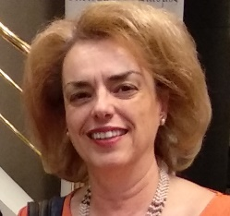
Η Πολυξένη Γ. Μοίρα είναι Καθηγήτρια στο Τμήμα Διοίκησης Τουρισμού του Πανεπιστημίου Δυτικής Αττικής με γνωστικό αντικείμενο «Κοινωνιολογία του Τουρισμού». Είναι Διδάκτωρ του Τμήματος Κοινωνιολογίας του Παντείου Πανεπιστημίου. Διαθέτει μεταπτυχιακό δίπλωμα ειδίκευσης στην Αστική και Περιφερειακή Ανάπτυξη. Είναι πτυχιούχος του Τμήματος Δημόσιας Διοίκησης, του Τμήματος Διεθνών και Ευρωπαϊκών Σπουδών και του Τμήματος Ενημέρωσης, Μέσων και Πολιτισμού. Επίσης έχει ετήσια μεταπτυχιακή ειδίκευση στο Διοικητικό Δίκαιο καθώς και στην διδακτική και αξιολόγηση.
Σταδιοδρόμησε, για 18 έτη, ως διοικητικό στέλεχος στον Ελληνικό Οργανισμό Τουρισμού (Ε.Ο.Τ.) και έχει 22ετή διδακτική προϋπηρεσία στο επιστημονικό πεδίο της διοίκησης και της κοινωνιολογίας του τουρισμού.

